FORMATION INITIATEUR SAE

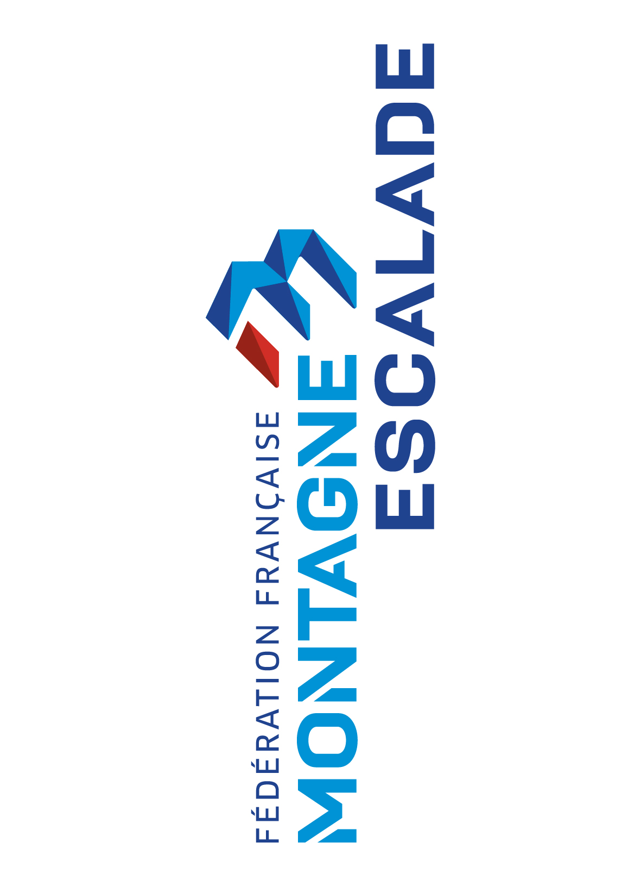
Les informations figurant sur le présent document sont issues du site internet de la Fédération Française de la Montagne et de l’Escalade. Elles n’engagent pas la responsabilité du club. Pour toute information complémentaire sur le dispositif, merci de vous référer au site internet fédéral :
http://www.ffme.fr
Rubrique : Formations / Passeport

SOMMAIRE

1. Prérequis 3
a. Prérequis technique 3
b. Autres prérequis 3
2. Formation 3
a. Formation théorique 3
b. Formation pratique 4
3. Validation auprès de la FFME 4
4. Prix et financement 4
a. Prix de la formation 4
b. Financement 4
c. Validation du financement 5
5. Dossier de candidature 5
a. Calendrier 2019 5
b. Dossier d’inscription 6
6. ANNEXES 7
a. Règlement du brevet fédéral d’Initiateur SAE 7
b. Demande de Financement 7
c. Fiche de candidature 7
d. Les passeports de la FFME 7

La formation Initiateur SAE délivrée par la FFME permet d’encadrer, en toute autonomie, les grimpeurs sur une SAE. C'est la première étape vers le diplôme d’initiateur escalade.
Ce document résume les différents aspects de cette formation disponibles sur le site de la FFME : les prérequis pour s’inscrire, la formation, son prix, sa durée et les modalités d’inscription.

A l’issue de la formation, l’initiateur SAE sera en mesure de :
- surveiller la gestion de la sécurité de plusieurs cordées lors d’un créneau d'accès libre,
- animer un groupe d’au moins 6 personnes,
- développer les compétences des pratiquants jusqu'au niveau du passeport orange en appliquant les situations d'une progression type, dans une optique d'accession à l'autonomie.

Prérequis

Prérequis technique
Afin de s’inscrire à la formation SAE, le candidat doit être titulaire du passeport orange et donc avoir le niveau de pratique et les compétences techniques détaillés dans la fiche « Passeport Orange » disponible sur le site. (Cf Annexe Les passeports de la FFME)

Il est possible de se faire délivrer le Passeport orange de la FFME par ASPALA Antony Escalade, merci de contacter la commission formation qui vous expliquera la marche à suivre.

Autres prérequis
En plus de maîtriser les techniques de grimpe mentionnées ci-dessus ainsi que les techniques de sécurité, le candidat doit
- Etre âgé de 16 ans minimum,
- Avoir une licence FFME en cours de validité,
- Etre titulaire d'une attestation du 1er niveau de secourisme.

Formation
La formation Initiateur SAE se compose d’une partie théorique et d’une partie technique.

Formation théorique
La formation théorique se déroule sur 5 jours soit 35 h (5 jours consécutifs ou non sur une semaine ou plusieurs week-ends). Le calendrier exact dépend de chaque formation organisée comme expliqué dans la partie « calendrier » de ce document.

Formation pratique
Le formateur qui a évalué le candidat lors de cette formation théorique l’a admis à réaliser son stage pratique dans la structure et avec le tuteur désigné. Le brevet fédéral sera attribué à l’issue de ce stage pratique.
La formation pratique d’une durée minimale de 35 h peut se dérouler au sein d’un club ou structure FFME ou structure proposant une activité escalade en convention avec la FFME.
Le président de la structure d’accueil désignera un tuteur pour la durée du stage pratique.
Durant cette formation pratique le futur initiateur SAE exercera en autonomie partielle ou totale les compétences suivantes :
- surveiller la gestion de la sécurité de plusieurs cordées lors d’un créneau d'accès libre,
- animer un groupe d’au moins 6 personnes,
- développer les compétences des pratiquants jusqu'au niveau du passeport orange en appliquant les situations d'une progression type, dans une optique d'accession à l'autonomie.

Validation auprès de la FFME
Le stage pratique doit être déclaré dans l’espace licencié du candidat sur le site de la FFME (Dates, horaires, lieu, tuteur).
Le président du club ou le tuteur atteste de la réalisation effective du stage après avoir évalué le candidat.
Une fois les formations dispensées et validées dans l’intranet de la FFME, le brevet fédéral est délivré automatiquement. Il apparaît sur l’espace licencié du candidat où il pourra imprimer le diplôme et autant de duplicatas dont il aura besoin. Ce brevet fédéral figurera sur la prochaine licence du candidat (ou à sa prochaine réimpression).

Prix et financement

Prix de la formation
La formation Initiateur SAE coûte 270€ pour les personnes licenciées FFME et 450 € pour les autres licences ou pour les personnes en formation continue.

Financement
ASPALA - Antony escalade peut prendre en charge pour moitié le coût de cette formation initiateur SAE sous réserve des limites budgétaires du club et si le candidat respecte les conditions suivantes et sur validation du Bureau de l’association :
- Etre licencié à ASPALA - Antony escalade au moment de la demande et pendant la durée du stage,
- Effectuer l’intégralité du stage pratique de cette formation au sein de le SAE utilisée par ASPALA - Antony escalade,
- Effectuer le stage pratique sur les créneaux horaires et aux dates validés entre ASPALA - Antony escalade et le candidat au moment de l’accord.

Toute demande doit être soumise à la commission formation de ASPALA - Antony escalade (commission_formation@aspala.fr) selon le formulaire en annexe « Demande de financement » accompagnée d’une lettre de motivation.

Si la demande du candidat est acceptée par ASPALA - Antony escalade, son Président désignera un tuteur chargé :
- d’encadrer et de valider les acquis lors de ce stage pratique,
- de faire les démarches nécessaires auprès de la FFME pour valider ce stage.

A l’issue de la formation et sous réserve que le candidat respecte les créneaux et périodes validés, ASPALA - Antony escalade remboursera au candidat la moitié du montant de cette formation sur présentation du justificatif de paiement.

Validation du financement
Le Bureau d’ASPALA – Antony Escalade validera le remboursement partiel de cette formation selon les besoins du club en tenant compte de l’ancienneté et l’assiduité du candidat et le budget de l’association.

Dossier de candidature

Calendrier 2019
Le calendrier des formations SAE 2019 est le suivant, il est disponible sur le site de la FFME.
https://www.ffme.fr/formation/calendrier-liste/FMT_ESCSAE.html

Une fois sur le site de la FFME, les liens ci-dessus détaillent les informations pratiques de la formation :
- Dates exactes,
- Date limite d’inscription,
- Encadrant FFME,
- Lieu du stage,
- Eléments à envoyer dans le dossier de candidature.

Dossier d’inscription
Le candidat peut s’inscrire
- En ligne en suivant le lien de la formation choisie ci-dessus,
- En envoyant le dossier papier complet à l’organisateur (coordonnées disponibles dans le lien ci-dessus).

Cf annexe fiche d’inscription

ANNEXES

Règlement du brevet fédéral d’Initiateur SAE
http://www.montagne-escalade.com/site/BO/documents/formation/reglement/LDP_ESCSAEINI.pdf

Demande de Financement
Le formulaire ci-joint est à envoyer à la commission formation de ASPALA – Antony Escalade commission_formation@aspala.fr.

Fiche de candidature
Cette fiche de candidature est donnée à titre d’exemple, merci de télécharger la dernière version sur le site Internet de la FFME.

Les passeports de la FFME
http://www.ffme.fr/passeport/les-differents-passeports.html
« La FFME gère des activités qui s’apprennent dans un milieu riche, quelquefois incertain, qu’il convient de connaître et de respecter.
La formation du pratiquant en matière de sécurité ou de préservation de ce milieu se fait dans les clubs.
La progression proposée par les passeports vise à structurer ces apprentissages. Elle s’intègre à tous les programmes d’animation, qu’ils soient à destination des licenciés ou des pratiquants occasionnels.
Le passeport, qu’est-ce que c’est ?
C’est un dispositif qui permet de situer son niveau de pratique.
Il allie la technique, la sécurité, le comportement et la connaissance de l’environnement des activités.
Un livret « passeport », tout en couleur, répertorie les niveaux de l’accès à la pratique jusqu’ à des performances diversifiées. Le « passeport » est remis gratuitement par le club à chaque licencié.
Une progression par étapes vers des performances diversifiées
Une progression simple, tout en couleur : blanc, jaune, orange, vert, bleu, violet, rouge, noir...qui accompagne vos progrès durant plusieurs années, de votre niveau actuel jusqu’à des performances diversifiées (grands espaces, site naturel ou compétition), en montagnisme, escalade , canyon...
Une reconnaissance de votre niveau
A la lecture du livret « passeport », vous pouvez facilement situer votre niveau de pratique.
Vous pouvez aussi le faire valider, au sein du club, par un initiateur (pour les premiers niveaux) puis un instructeur (pour les accès aux formations fédérales).
Une échelle de valeur reconnue et utilisée par un très large éventail de structures (clubs,salles, fédérations multisports, établissements de formation...)
Qui peut utiliser les passeports FFME ?
- Les structures affiliées à la FFME :
- Club, section de club et établissement affiliés FFME ;
- Comité départemental et régional FFME.
- Les structures en convention avec la FFME
Il est possible d'obtenir le passeport dans toute autre structure d'enseignement de l'escalade qui souhaite s’inscrire dans cette démarche. Les structures non affiliées à la FFME qui s'engagent à respecter les règles de fonctionnement du dispositif et appliquer les règles fédérales peuvent délivrer des passeports. Pour cela elles doivent signer la convention d'engagement " Convention Passeport". »

